Eric Dieth **《文化研究》瑞方远程课程总结**

10月12号-10月23号，瑞方教师Pro. Eric Dieth通过远程网络教学、学生线下的方式，为中瑞18级学生讲授《文化研究》。18级两个班级的学生分别在线下各自班级通过ZOOM直播的方式，完成了这门课程的学习。

在授课之前，Pro. Eric Dieth 将上课所用的所有文字资料及视频资料传送给助教老师，由助教老师发送给各班学生。因此，课前的预习环节，是十分充分的。

在整个授课过程中，Eric Dieth使用了大量的案例分析，来帮助学生理解宏观视角下的文化。尤其是人类发展、社会结构大背景之下的人类文化特质。

对于国际商务专业的学生来讲，要理解社会、文化、人类学，是比较苦难的。因此，Pro. Eric Dieth精心选择了一些电影和视频来帮助学生理解课堂上提到的知识点。同时，他每次课都会回到研究方法、文化要素这个大的框架，帮助学生将每次课学习的东西、影片传递的信息等，与课程内容关联起来。

课堂互动，采用了ZOOM聊天框内发送文字信息的方式。Pro. Eric Dieth总是会耐心解答学生的问题，并且及时对学生的点评做出回应和解释。

这次课的考核方式是：将学生每四人一组分组，各小组通过团队协作的方式完成一篇论文，这篇论文占总分的百分之70；另有一次闭卷考试，占总分的百分之三十。

课后，学生通过微信和邮件方式，向助教和外教提问。

Pro. Eric Dieth还很敬业地在瑞士时间凌晨三点、北京时间上午九点开始，为两个班的同学进行了考前答疑。每组15分钟。学生就期末论文向老师提问，老师进行了耐心细致地解答。

Pro. Eric Dieth平台上呈现的课程整体安排非常清晰，让学生很容易了解《文化研究》的主要内容。在教学内容的设计上，容量适中、难易适度，课件专业性很强、内容信息量大，课件制作美观大气。教学过程方面，教学思路清晰，重点、难点突出，教学效果良好。

个别英语底子较差的学生，学习较吃力。但每一位学生都有收获。

学习目标：

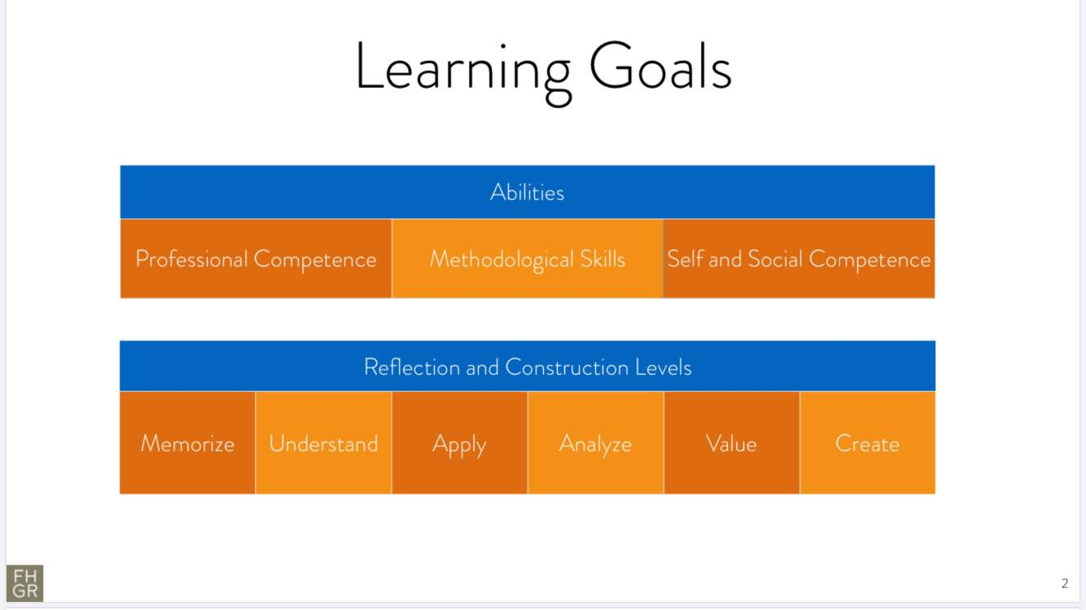

内容框架：

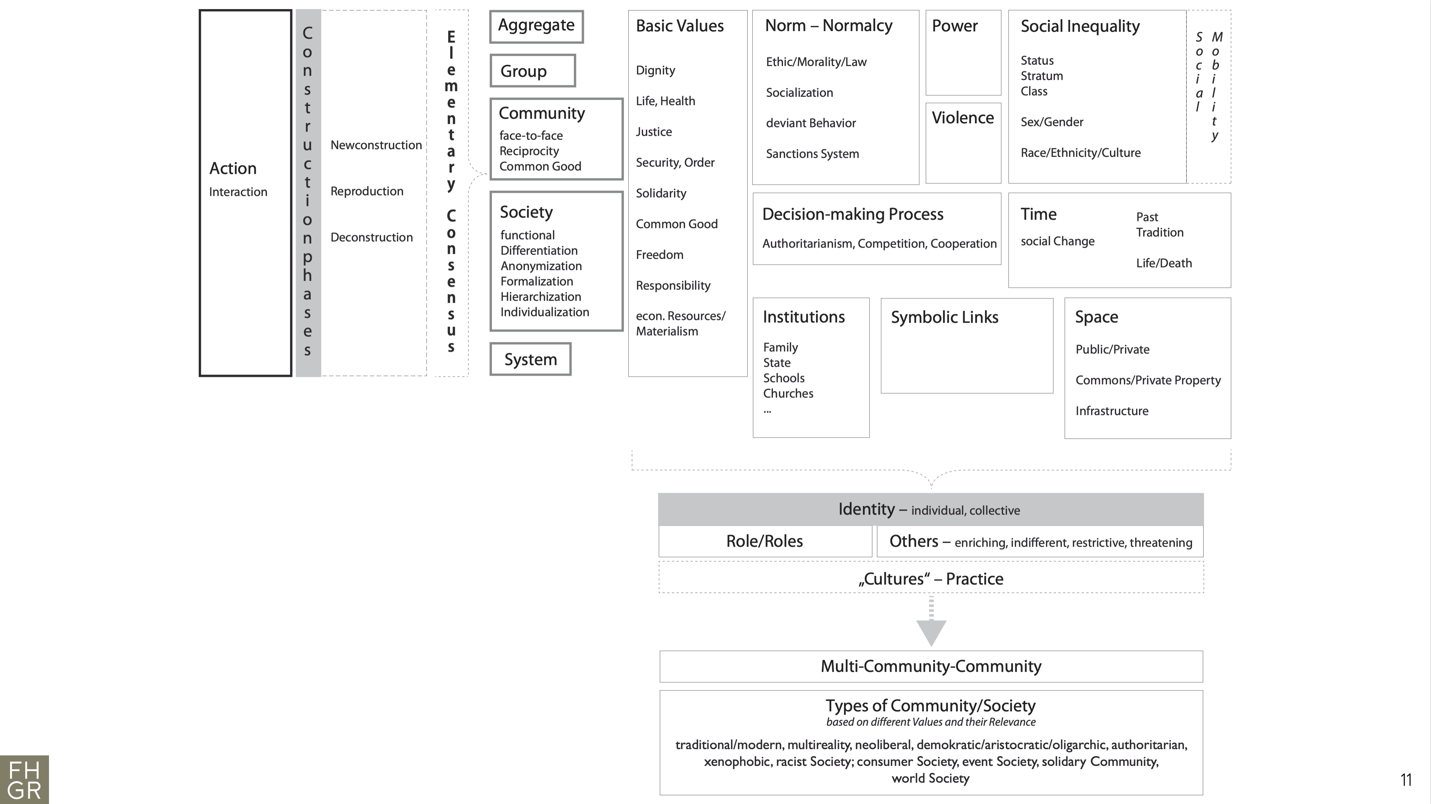

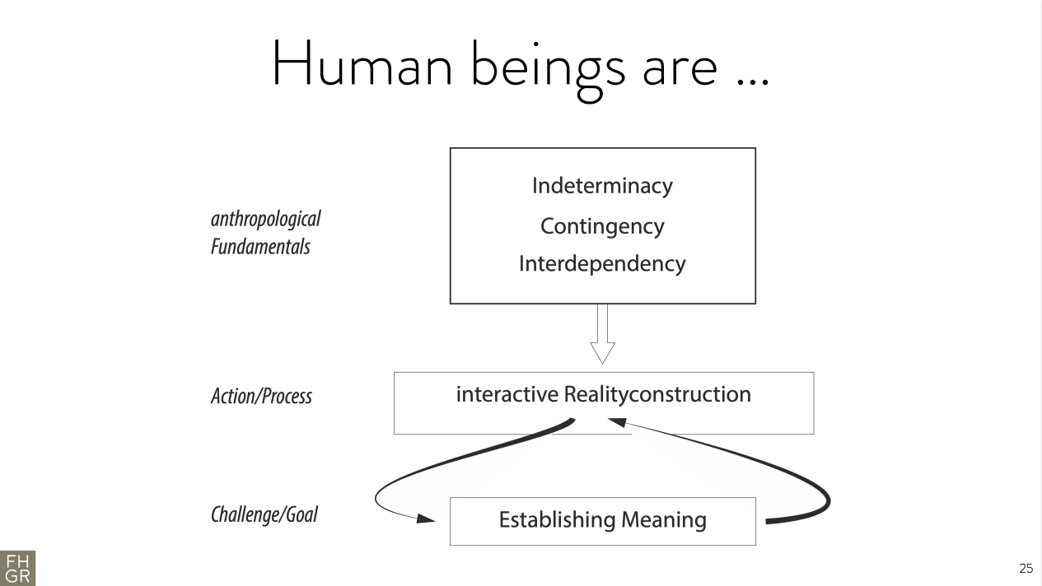

课堂学习：

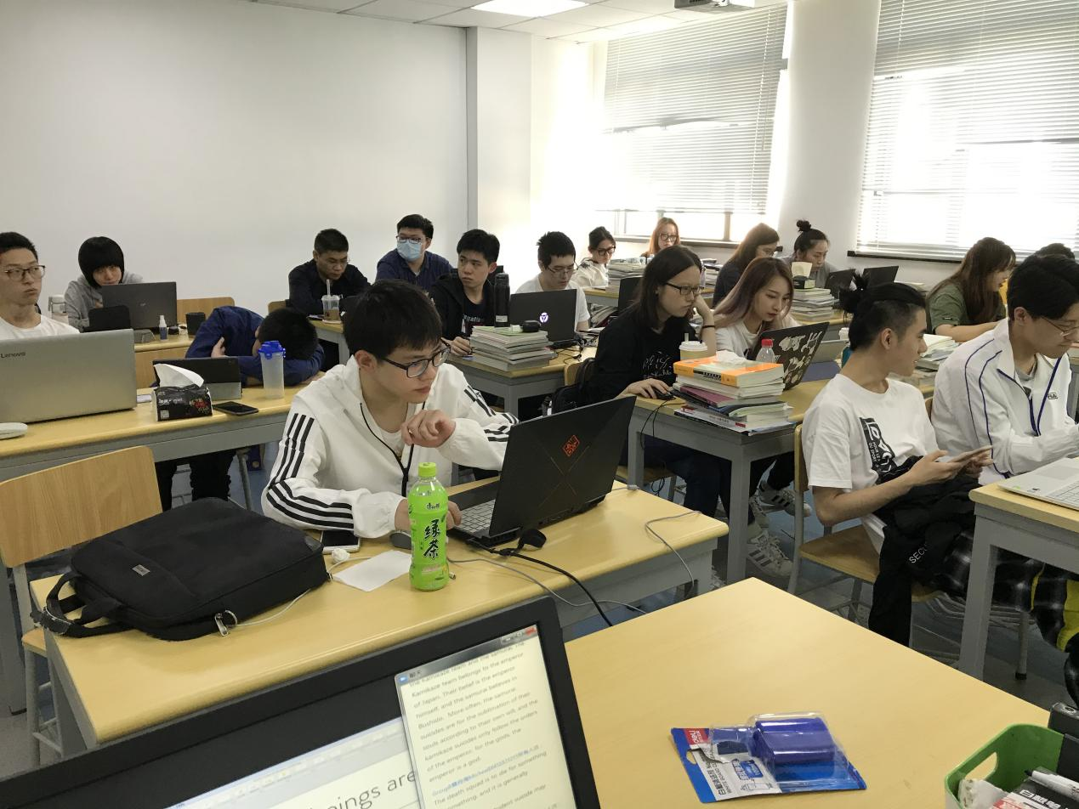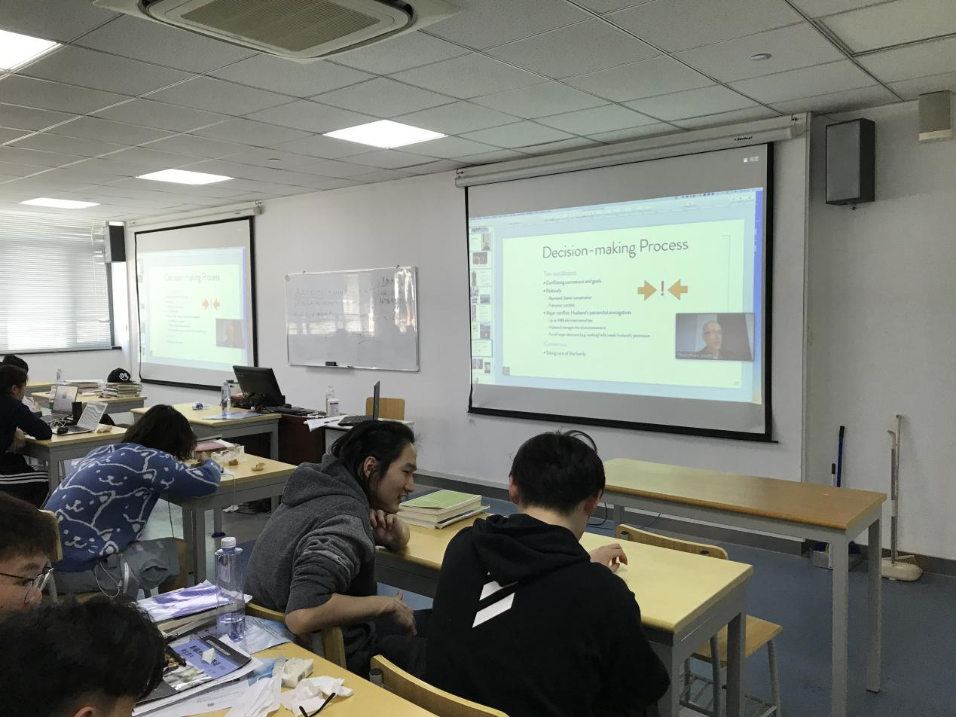

学生小组讨论（group work）：

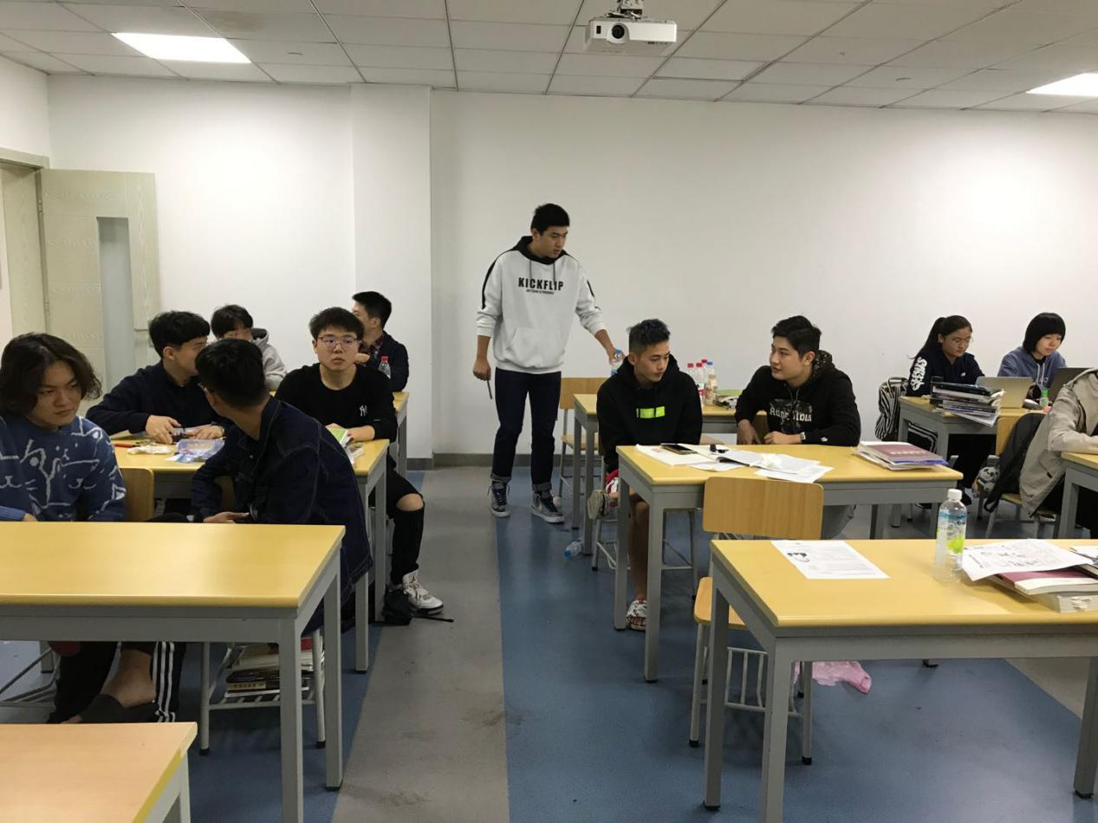

杨淑琴、谭知乐（图/文）